Kepada Yth.

**Bapak / Ibu Dosen**

**Di Kampus Prisma Profesiaonal**

Dengan hormat.

Dengan ini diberitahukan bahwa saya yang bertanda tangqan di bawah ini :

Nama : **NUR AZIZAH ENYTRIJANYANTI**

NIM : **10617011**

Program Studi : **COMPUTING TECHNOLOGY**

Dengan ini mengajukan permohonan izin tidak dapat mengikuti kuliah pada tanggal 12, Agustus s/d 28, September 2019. dikarenakan sedang mengurus wasiat dan tunjangan pensiun almarhuma.

Demikian Surat Permohonan Izin ini saya sampaikan. atas perhatiannya saya ucapkan terima kasih.

Surabaya, 10 Agustus 2019

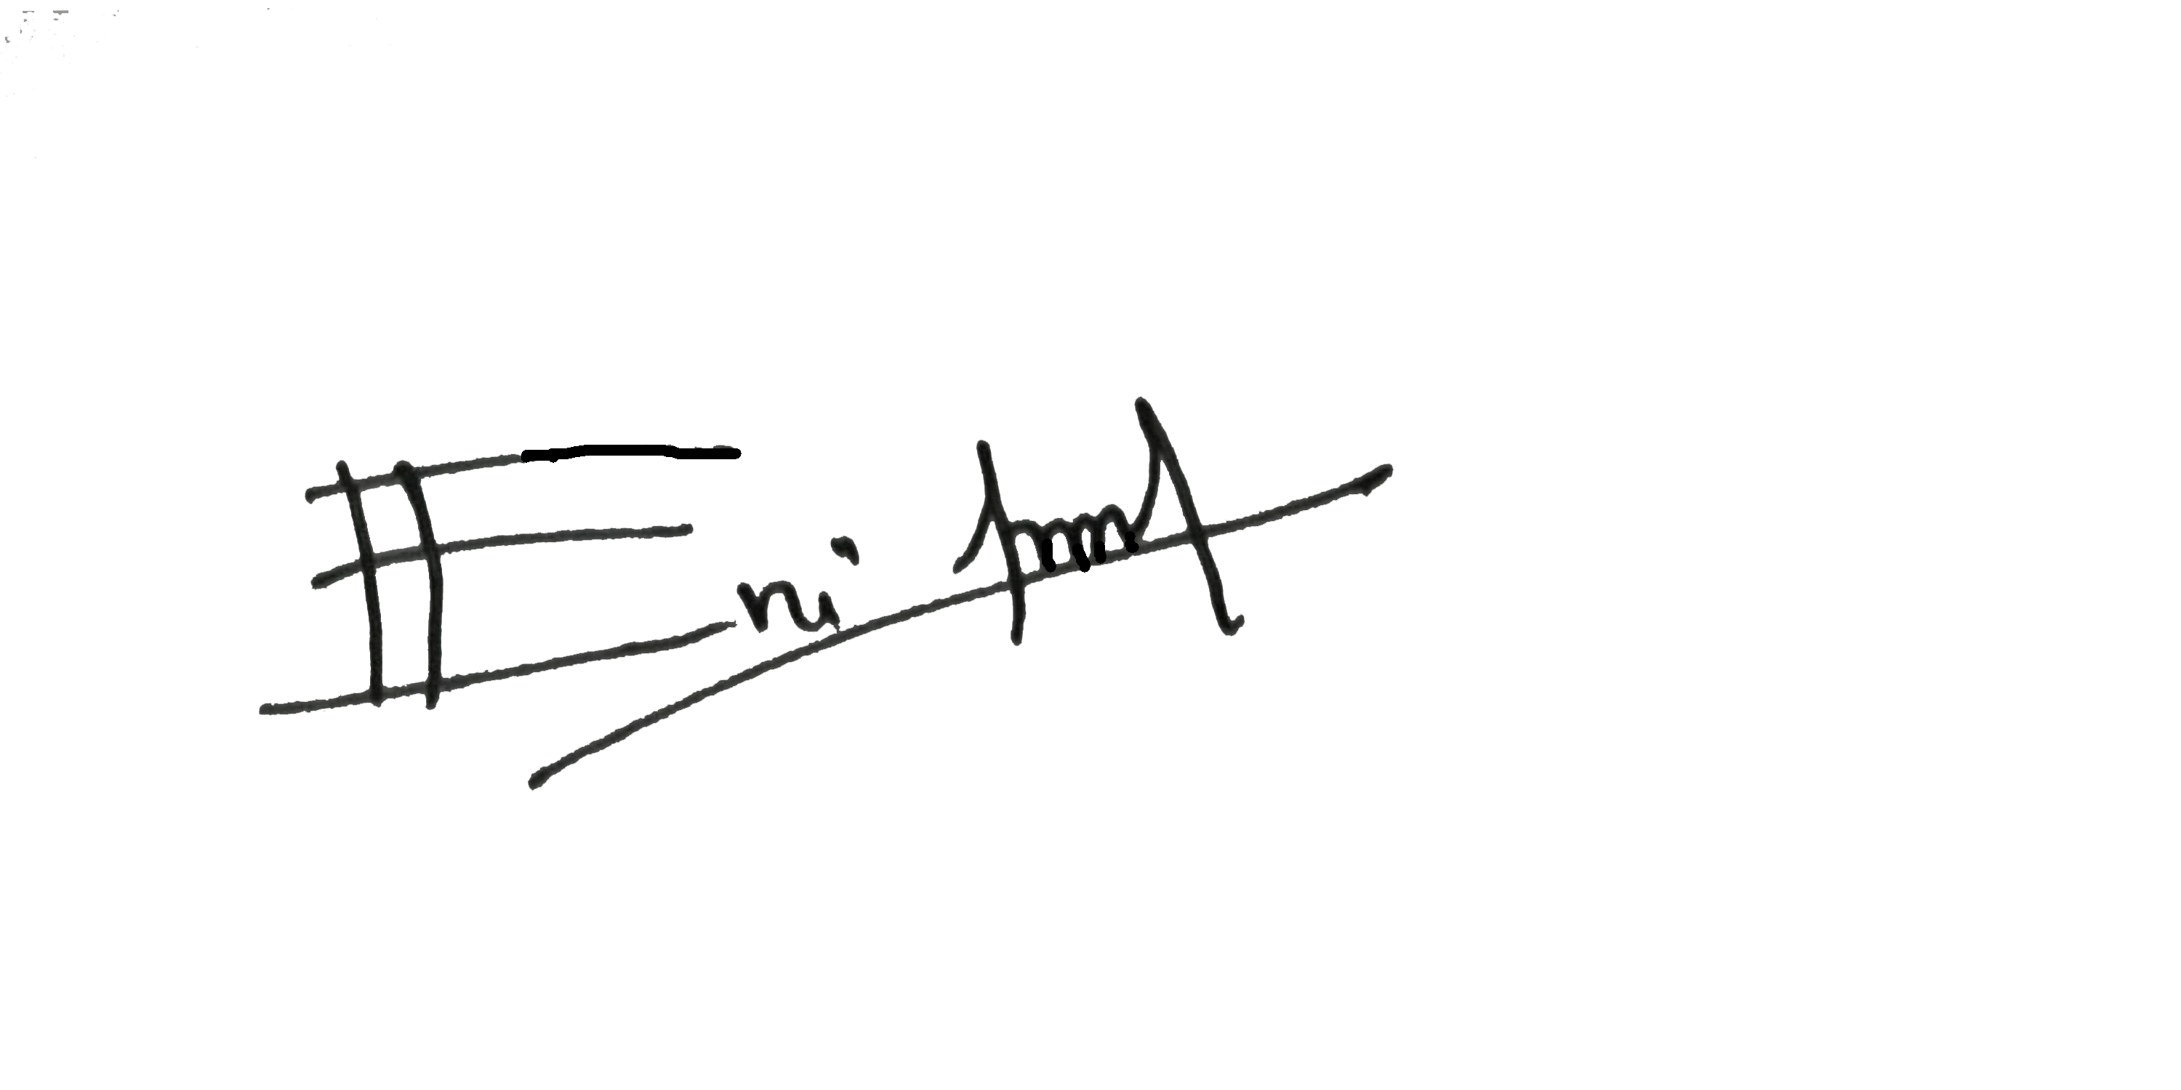

**NUR AZIZAH ENYTRIJANYANTI**